新闻稿
2022年5月30日

探索明日都市智能交通愿景
smart机器人科技有限公司于上海正式成立
（2022年5月30日，上海/杭州）自诞生以来，smart始终致力于探索未来都市交通最佳解决方案。步入品牌发展全新时代，新奢纯电汽车科技品牌smart初心未改，将无限灵感注入业务运营，致力于让明日科技成为现实。
作为践行该愿景的最新举措，smart 机器人科技有限公司于近日在上海正式成立。该公司将以高级别智能驾驶软件全栈自研为目标，矢志通过不断研发创新，持续提升smart品牌科技实力。此外，该公司将构建业界前沿的出行机器人科技研发平台，赋能明日都市智能交通与生活。
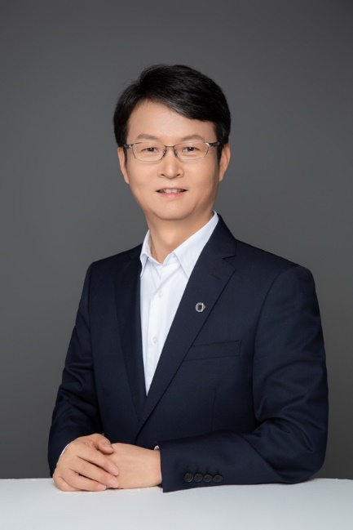
smart品牌全球公司研发副总裁羊军先生
创新，不仅是根植于smart品牌的核心基因，更是smart研发团队一贯秉持的精神原则。smart品牌全球公司研发副总裁羊军先生表示：“在精进科技研发之路上，smart机器人科技有限公司的成立无疑具有里程碑式意义。对于未来发展，smart从不设限；对于研发工作，我们更抱以长远目光，相信该公司将取得的杰出成果定能进一步强化smart品牌及旗下产品的科技竞争力，从而为广大用户与smart粉丝带来源源不断的惊喜。”
作为smart品牌全球公司的全资下属机构，smart机器人科技有限公司将借助品牌及其股东优势资源、携手业界领先合作伙伴，加速相关项目研发进度，同时确保smart拥有核心知识产权。该公司所取得的研发成果将逐步应用于新一代smart纯电动车家族之上。作为明日都市密友，smart的纯电动车型可通过OTA在线升级功能获得持续进化的无穷潜力，为用户带来更佳智能辅助驾驶体验。
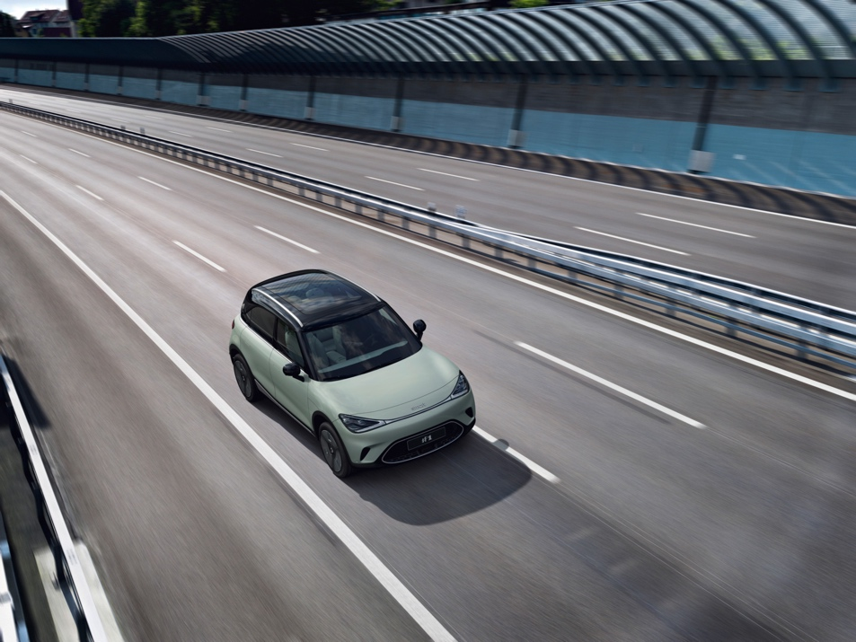
全新smart精灵#1搭载smart Pilot Assist智能辅助驾驶系统

目光长远 发展边界未被定义
面向未来，smart机器人科技有限公司已制定清晰的发展规划。首先，母公司将为其提供充裕、稳定的资金支持，从而确保整体研发效率与质量。同时，立足上海，借助当地相关人才集聚优势，smart机器人科技有限公司正积极地招募贤才，加速搭建实力强劲的高级别智能驾驶软件研发专家团队。目前，拥有丰厚行业经验的团队核心成员均已就位，研发工作目前正有条不紊地按计划顺利推进。
初心未改 激发无限灵感想象
正因拥有无限灵感和将想象变为现实的决心，smart才始终成为业界领潮标杆，并通过不断创新，为广大用户与粉丝带来充满惊喜的品牌、产品、服务体验。在高级别智能驾驶软件研发之外，smart机器人科技有限公司将积极探索与未来都市智能交通息息相关的出行机器人技术。无论是探索明日的精彩旅途，还是科技赋能的智慧生活，smart都将成为陪伴用户的都市密友。无限灵感迸发，值得更多想象。
4月25日，作为新一代纯电动车家族的首位成员，全新smart精灵#1已于国内呈现亚洲上市并率先开启预售。6月6日，全新smart精灵#1都市密友惊喜派对即将盛大上演。同时，smart品牌D2C直销代理商业网络正快速成型。以全新面貌而来的smart，将开启星辰大海的未来征途，一起让明天更smart点！

-结束-

  smart汽车官方小程序 |   smart汽车官方APP

了解最新信息，请访问：
smart全球媒体中心：https://media.smart.com/zh-chs/
smart 汽车官方网站：https://www.smart.cn/

媒体垂询：
刘若曦 sebastian.liu@smart.com
王维惠 ella.wang@smart.com
项璟怡 jingyi.xiang@smart.com

smart品牌全球公司简介
自90年代品牌诞生以来，smart始终肩负着“探索未来都市交通最佳解决方案”的愿景。2019年，smart品牌全球公司正式成立，以“中欧双核，全球布局”为前瞻发展战略，致力于将smart塑造为全球领先的新奢纯电汽车科技品牌。
目前，smart已完成品牌、产品及商业模式的全面焕新。其新一代纯电动车家族由smart研发团队主导工程研发，梅赛德斯-奔驰全球设计团队负责设计，产品阵容扩展到更多细分市场。于近日呈现全球首秀的全新smart精灵#1，将于2022年投放市场并销往海内外。为增进全球化运营，smart同时在中国及欧洲设立营销中心。

